Los motores asíncronos de jaula de ardilla con tipos de enfriamiento de las clases IC 611, IC 616 e IC 666 tienen una estructura compacta, pero son extremadamente potentes.

Los motores asíncronos de jaula de ardilla modulares de la serie MEBKSL de MENZEL con enfriamiento aire-aire son especialmente potentes y robustos. Disponen de carcasa de acero soldada con placas adaptadoras de pie integradas. Este diseño de la carcasa garantiza un enfriamiento óptimo. Están disponibles con alturas de eje de hasta 800 mm y potencias de hasta 8 MW.

Están especialmente diseñados para aplicaciones industriales exigentes. Cumplen con los requisitos más exigentes tales como unidades de trituración o unidades de ventilador en la industria del cemento.

**Versiones estándar de motores asíncronos de Jaula de Ardilla con intercambiadores de calor aire – aire:**

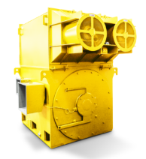

|  |  |
| --- | --- |
| **Tipo de construcción:** | IB M3, IM V1. (diseños especiales como en IM B35 posible en cualquier momento). |
| **Clases de protección:** | IP23, IP55 |
| **Para operación de red e inversor:** | |
| **Voltaje:** | De 380 V a 13.800 V. |
| **Altura del eje:** | De 355 a 560. |
| **Caja de terminales:** | Izquierda y/o derecha. |
| **Carcasa del motor:** | Acero soldado. |
| **Utilización térmica:** | F / B. |

**Ventajas de los motores asíncronos de Jaula de Ardilla con intercambiadores de calor aire – aire IC 611, IC 616 e IC 666.**

|  |  |  |  |
| --- | --- | --- | --- |
| * Construcción robusta, de baja vibración. | * Buena autolimpieza de los tubos de refrigeración. | * Alto nivel de fiabilidad. | * Tiempos de entrega rápidos. |
| * Máxima flexibilidad. |  |  |  |

*Acontinuación la referencia de imágenes (adjuntas en el correo) que deben ser colocadas en la parte lateral derecha de manera vertical como se indico en el primer caso ejemplificado referente a galería de imágenes referenciales donde el cliente puede visualizarlas de manera ampliada si lo desea:*

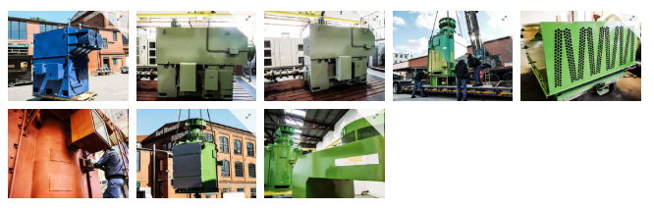

**Valores de voltajes disponibles para motores asíncronos de Jaula de Ardilla con intercambiadores de calor aire – aire IC 611, IC 616 e IC 666.**

|  |  |  |  |
| --- | --- | --- | --- |
| **Tensión nominal a 50Hz:** | | **Tensión nominal a 60Hz:** | |
| * Baja tensión: | 380 V, 400 V, 500 V, 690 V. | * Baja tensión: | 380 V, 400 V, 440 V, 480 V, 500 V, 525 V, 575 V, 690 V. |
| * Media y alta tensión: | 3000 V, 3.300 V, 5.000 V, 5.500 V, 6000 V, 6.600 V, 10.000 V, 10.500 V, 11.000 V. | * Media y alta tensión: | 2.300 V, 4.160 V, 6.000 V, 6.600 V, 11.000 V, 13.200 V, 13.800 V. |

También podemos implementar todos los voltajes especiales o desviaciones de tolerancia de voltaje a petición del cliente.

**Áreas de aplicación de los motores asíncronos de Jaula de Ardilla con intercambiadores de calor aire – aire IC 611, IC 616 e IC 666.**

**Áreas típicas de uso:**

* + Proceso industrial.
  + Industria del cemento.
  + Industria química y petroquímica.
  + Industria de petróleo y gas.
  + Plantas de energía.
  + Industria papelera.
  + Gestión de aguas y aguas residuales.
  + Industria metalúrgica.

**Los medios de aplicación:**

* Unidades de refinador.
* Transmisión de la bomba.
* Unidad mezcladora.
* Unidad trituradora.
* Compresores y accionamientos compactadores.
* Unidades de ventilador.

**Principio de intercambiadores de calor IC 611, IC 616 e IC 666 en motores asíncronos de Jaula de ardilla.**

El tipo de enfriamiento de intercambiadores de calor aire-aire más común o más frecuente es el de la clase IC 611. En este sistema el aire del escape del motor fluye a través de una campana adjunta hasta el Intercambiador de calor aire – calor. El intercambiador de calor aire-aire es típicamente una construcción soldada con tubos de enfriamiento de acero o aluminio. El calor generado en el motor eléctrico (estator y rotor) se alimenta al intercambiador de calor aire-aire mediante un ventilador interno en el circuito interno. El aire ambiente del ventilador exterior (ventilador secundario) en el eje fluye a través del intercambiador de calor aire-aire. El aire interno o el aire de escape del motor fluye alrededor de las tuberías de enfriamiento, y es enfriado por el flujo de aire secundario dentro de las tuberías. Una campana con abertura de succión cubre el ventilador secundario.

Para el tipo de enfriamiento de intercambiadores de calor aire – aire IC 666, se asegura el enfriamiento forzado para los circuitos de enfriamiento interno y externo del motor eléctrico. Por lo tanto, siempre hay un flujo constante de aire de refrigeración en el motor interno y en el circuito externo, que puede ser necesario para el funcionamiento a velocidad variable.

En los motores eléctricos de los tipos de refrigeración de intercambiadores de calor aire – aire en las clases IC 611 e IC 616, el circuito interno es ventilado por el núcleo laminado / ventilador interior. El flujo de aire externo está asegurado por un motor de ventilador separado, llamado ventilador de enfriamiento forzado.

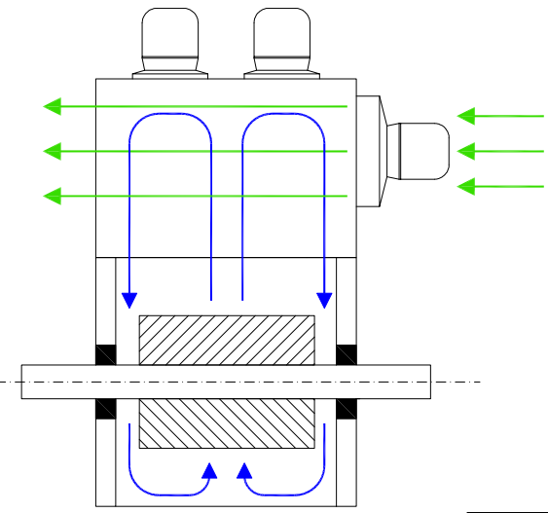 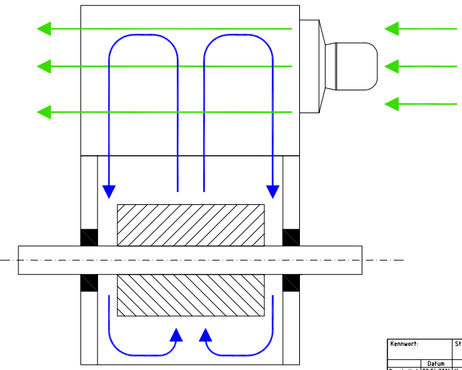

IC 666 IC 611 e IC 616

*Las imágenes referenciales deben tener la función que le permita al usuario a hacer click sobre ellas y poder ampliarlas tal y como se ha venido haciendo en los casos anteriores. En cuanto a la posición van de manera paralela al final de la definición general del principio de funcionamiento de intercambiadores de calor aire – aire.*

*A esta última definición agregarle la función (+) maximizar (-) minimizar a elección del usuario.*

**Características de los motores asíncronos de jaula de ardilla con intercambiadores de calor aire – aire IC 611, IC 616 e IC 666.**

En la serie modular MEBKSL, se ofrecen motores asíncronos de jaula de ardilla y opciones de diseño flexibles, en los rangos de baja tensión, media tensión y alta tensión. El diseño básico estándar de motores eléctricos MPKSL es idéntico, pero las opciones de refrigeración, protección y montaje son múltiples.

Los motores eléctricos pueden adaptarse a todos los usos industriales posibles. Simultáneamente, el diseño básico estándar de los motores modulares de jaula de ardilla MENZEL reducen los costos y aumenta la flexibilidad.